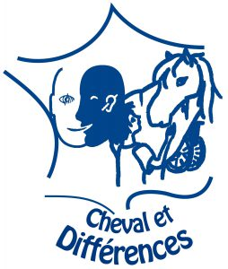
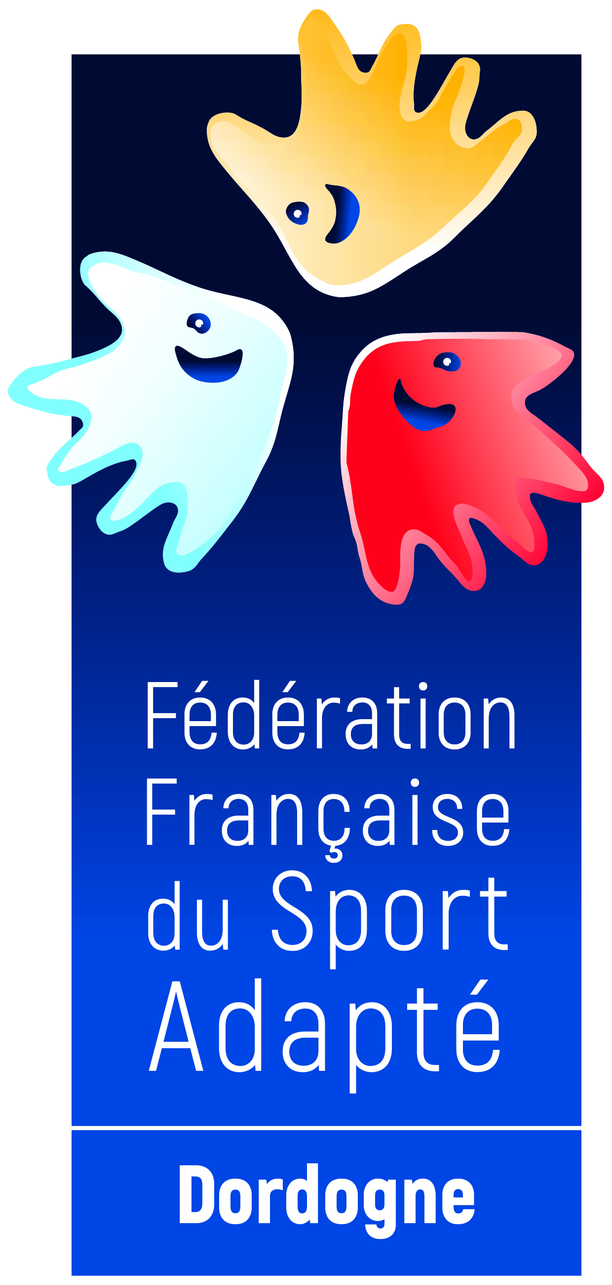
COMITE SPORT ADAPTE DORDOGNE
Lieu dit Masseroux
Atur – 24750 – Boulazac Isle Manoire
Tél : 06 46 90 00 53
E-mail : cdsa24@gmail.com

En partenariat avec le centre équestre de Saint Pantaly d’Excideuil, le comité Dordogne du sport adapté vous invite à participer à cet événement :

CHEVAL ET DIFFÉRENCES
SPORT ADAPTE ADULTES
Journée loisir

SAMEDI 31 OCTOBRE 2020
La Vitonie Centre équestre Saint-Pantaly-d’Excideuil

PROGRAMME SPORTIF PREVISIONNEL

14H15 Accueil
14H30 Début des activités : répartition des chevaux, brossage, préparation avant la pratique, puis parcours à pied et monté.
17h00 Fin de la journée

INFORMATIONS SPORTIVES

- Auto questionnaire COVID-19 : penser à le remplir la veille le conserver et fournir l’attestation correspondante.

- Recommandations COVID-19 : accueil sur le parking, lavage des mains et masque obligatoire.

- Equipement : Prévoir une tenue sportive adaptée à la pratique de l’équitation si vous possédez votre propre matériel n’hésitez pas à l’emmener ainsi que de quoi hydrater vos sportifs.

La Licence FFSA 2019/2020 est tolérée.

COMITE SPORT ADAPTE DORDOGNE
Lieu dit Masseroux
Atur – 24750 – Boulazac Isle Manoire
Tél : 06 46 90 00 53
E-mail : cdsa24@gmail.com

FICHE D’ENGAGEMENT - CHEVAL ET DIFFÉRENCES
SPORT ADAPTE ADULTES
Saint-Pantaly-d’Excideuil – samedi 31 octobre 2020
A renvoyer au CDSA24 avant le jeudi 22 octobre 2020

N° d’affiliation
et nom de l’Association

Adresse postale + Email
Accompagnateur
N° tel + N° licence FFSA

NOM - Prénom | Sexe | Licence à la journée (oui-non)

